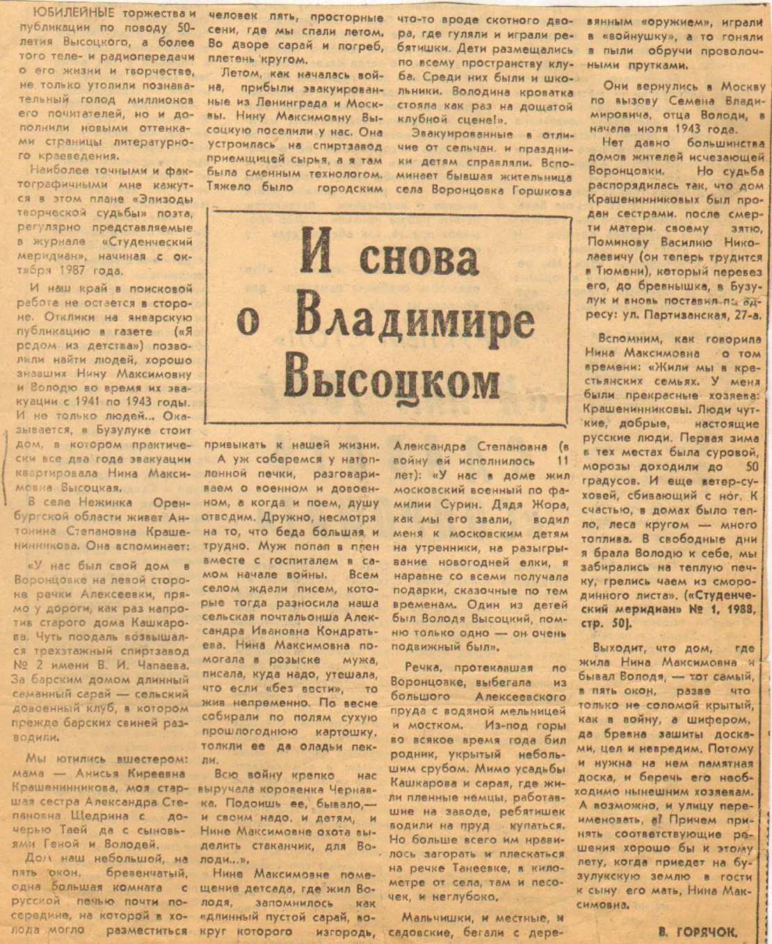

**Горячок В. И снова о В. Высоцком (вспоминает хозяин дома, где жила эвакуированная семья Высоцких в селе Воронцовка) // Под знаменем Ленина. - 1988. - 25июня. - С. 4.**